
桐城二中2018-2019学年度第二学期第二次模拟考试
化 学 试 卷
可能用到的相对原子质量：H:1 B:11 O:16 Na:23 S:32 Fe:56 Cu:64

一、选择题（每小题2分，共20分。每小题的4个备选答案中只有一个符合题意。)
1.下列实验中的交流属于化学变化的是（ ）
A.锥形瓶：“同学们不爱惜我，我被摔碎了”
B.铁架台：“好难受啊，我在潮湿的空气中生锈了”
C.酒精灯：“帽子哪里去了？我的燃料越来越少了”
D.浓硫酸：“”我在空气中放置一段时间，质量怎么增加了”
2.绿色化学有助于解决环境污染问题。下列做法不符合绿色化学的理念的是（ ）
A.因地制宜，大力发展风力发电
B.废旧电池集中回收并填埋处理
C.大力发展公共交通，提倡绿色出行
D.使用可降解塑料，减少白色污染
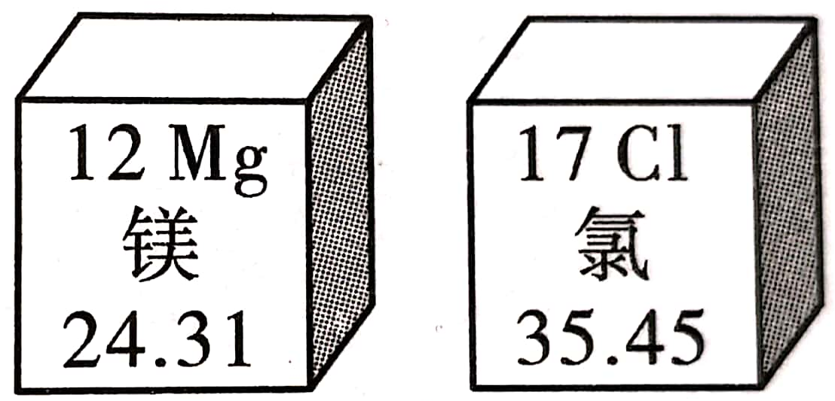
3.近年来氯化镁在太阳能电池制造中有着广泛的应用，下列关于氯元素和镁元素的说法错误的是（ ）
A.氯原子核外电子数是17
B.两元素均位于第三周期
C.两元素组成的氯化镁的化学式为MgCl
D.镁元素的相对原子质量是24.31
4.下列实验基本操作正确的是（ ）
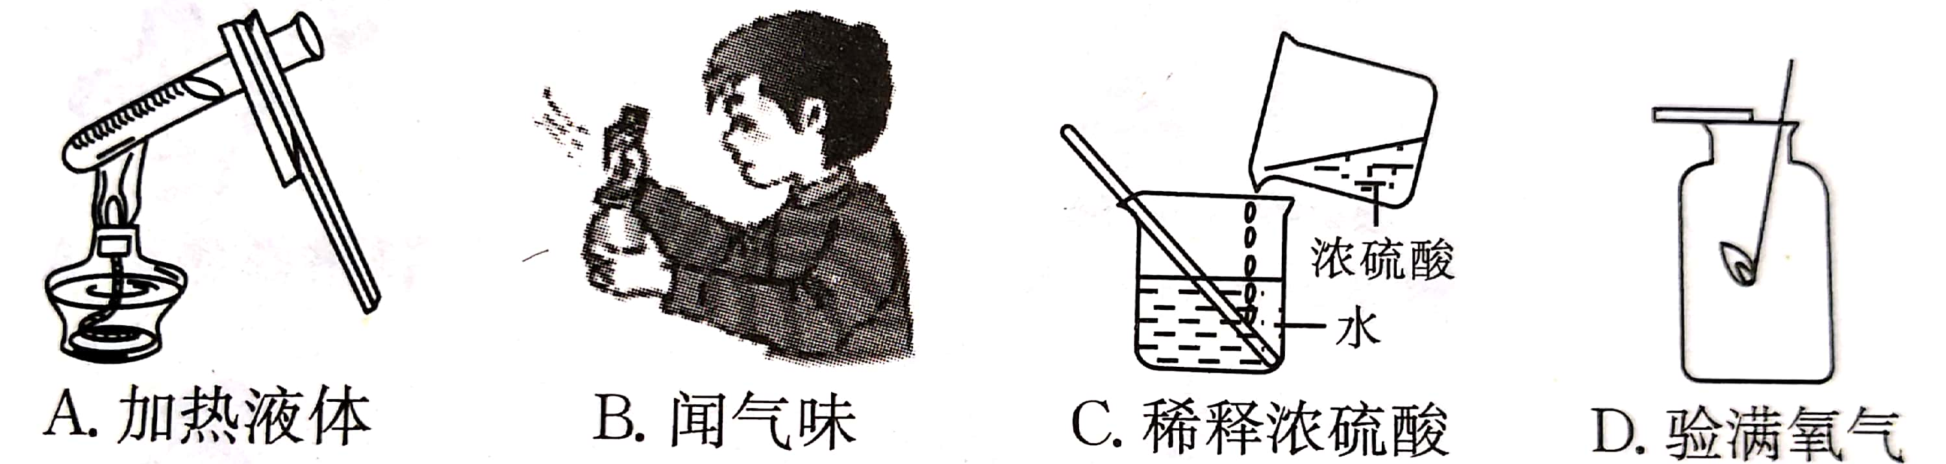
5.硼氢化钠（NaBH₄，其中氢元素的化合价为-1）是一种安全车载氢源。有关硼氢化钠的说法正确的是（ ）
A.硼元素的化合价为+3 B.含两个氢分子
C.只含一种非金属元素 D.Na、B、H的质量比为1:1:4
6.实验室常用稀硫酸与锌粒在常温下制取氢气，下列实验操作正确的是（ ）
A.检查完装置气密性后，先装入稀硫酸
B.收集氢气时，只能用向下排空气法
C.实验结束后，没用完的药品直接丢弃
D.用点燃法检验氢气前，先验纯
7.如图是甲烷与水反应制取水煤气的微观反应示意图，下列有关叙述错误的是（ ）
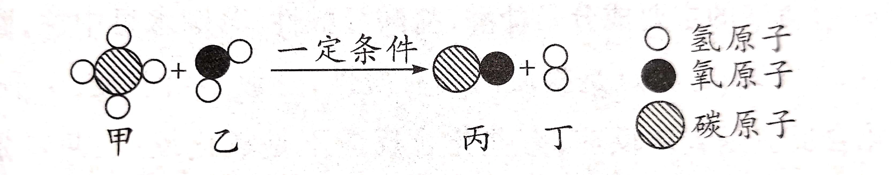
A.甲烷是最简单的有机物 B.反应前后原子的种类没有改变
C.反应生成丙、丁的分子个数比为1:1 D.反应物中只有一种氧化物
8.据报道，我国科学家首次将石墨炔作为电池活性层的主体材料，石墨炔是第一个具有我国自主知识产权的碳材料，具有高电荷传输能力，下列有关石墨炔的说法错误的是（ ）
A.石墨炔能导电 B.石墨炔中粒子在做无规则运动
C.石墨炔可用在电子领域 D.石墨烯和C₆₀是同一种物质
9.下列事实不能作为相应观点的证据的是（ ）
选项 | 事实 | 观点
A | 春天细雨绵绵 | 分子在不断地运动
B | 夏天铁轨之间的缝隙变小 | 原子之间有间隔
C | 糖是甜的，醋是酸的 | 不同分子性质不同
D | 电解水得到氢气和氧气 | 分子在化学反应中可以再分

10.如图为M、N两种物质（不含结晶水）的溶解度曲线图，下列说法正确的是（ ）
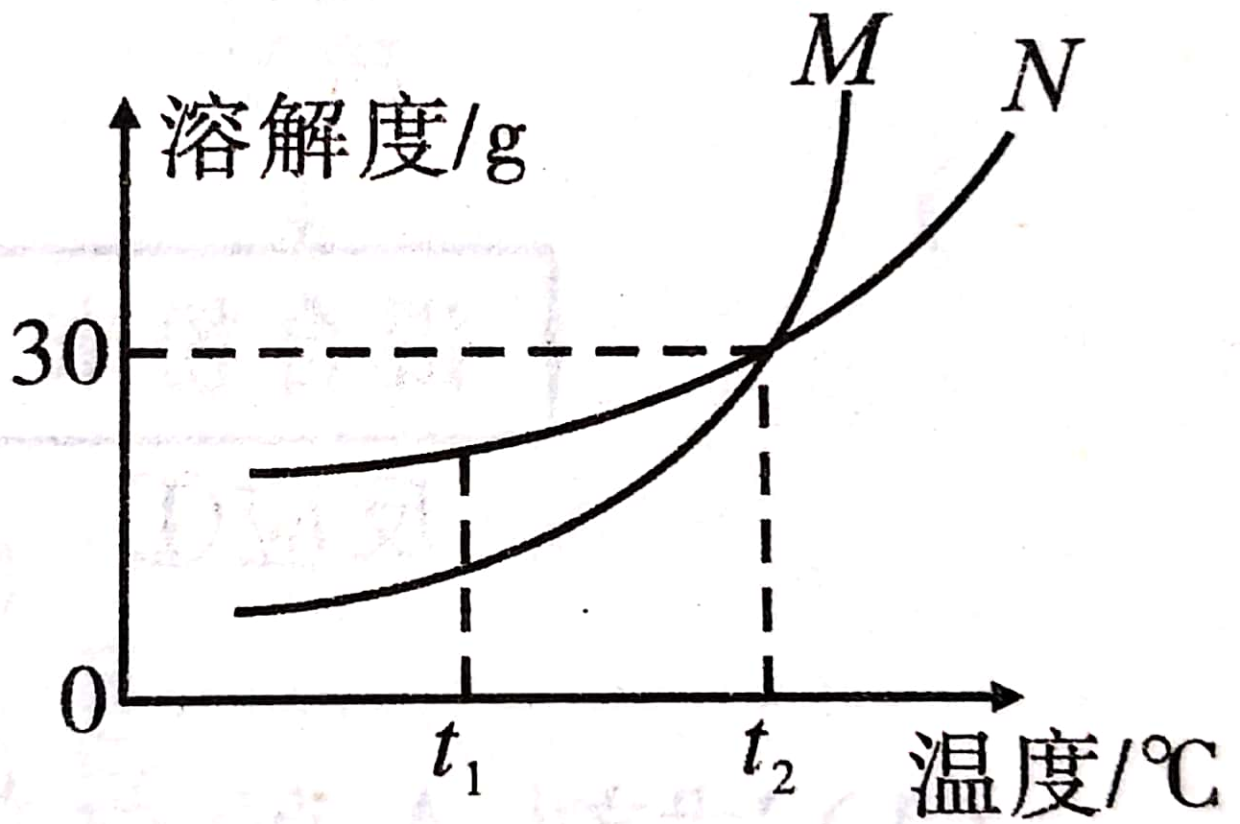
A.M的溶解度比N大
B.t₁℃时，M接近饱和的溶液降低温度可以达到饱和
C.t₂℃时，100gN的饱和溶液中溶解了30gN物质
D.t₂℃时，M、N溶液的溶质质量分数相等

二、填空题（本大题包括5小题，化学方程式每空2分，其余每空1分，共34分。）
11.（6分）下表是学校餐厅为学生提供的对应物品所使用的材料，据此回答下列问题。
物品 | 筷子 | 餐盘 | 餐桌 | 餐椅
材料 | 竹子 | 不锈钢 | 不锈钢 | 塑料
（1）以上材料中属于有机合成材料的是 ，含有的金属元素是 （写一种即可）。
（2）用洗涤剂清洗餐具及餐桌上的油污，是利用了洗涤剂的 作用。
（3）百炼成钢（将烧红的生铁在空气中反复捶打），生铁转化为钢的化学方程式 。
（4）学校的餐桌、餐椅不仅外形美观，材料轻便、牢固，更重要的是要考虑学生的身体健康，由此你对化学与人类生活的关系有何感想 。
12.（7分）某化学兴趣小组设计了一组“吹气球”实验，三套装置如下图：
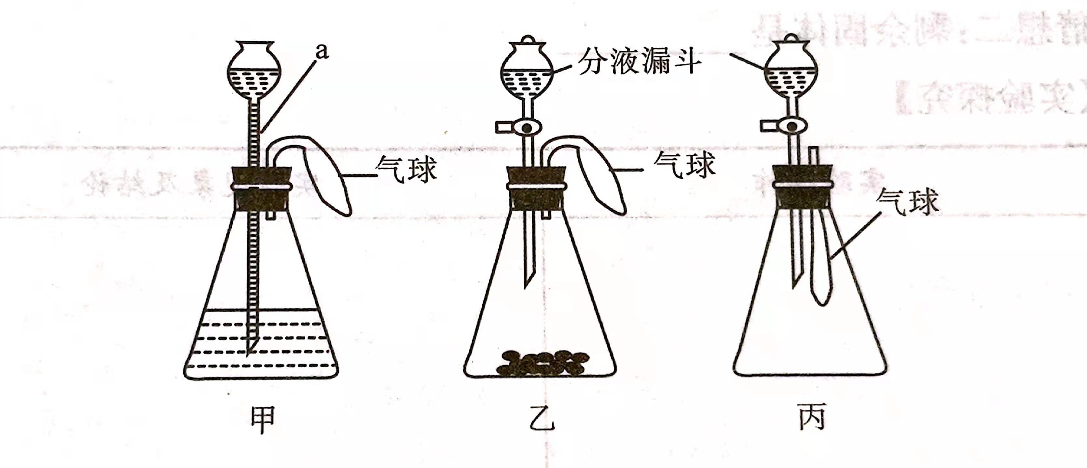
（1）甲装置：
①仪器a的名称为：_________；
②向a中加水会看到气球胀大，一段时间内气球大小没有变化，说明该装置气密性_____。
（2）乙装置：
①若生成O₂使气球胀大，则锥形瓶中所装的固体物质可以是_____；
②若生成H₂使气球胀大，则反应的化学方程式为 ；
③若锥形瓶中装有NaOH固体，分液漏斗中加入少量水，则气球胀大的主要原因__________；
（3）丙装置：若锥形瓶中盛满CO₂，欲使气球胀大，则分液漏斗中的液体可以是___________。

13.（7分）木炭粉还原氧化铜实验后的混合粉末中含有铜、氧化铜、少量木炭粉，实验室从该混合粉末中回收铜的方法如下：
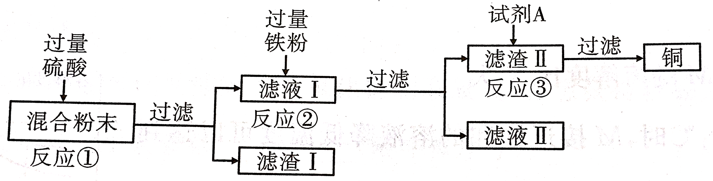
（1）试剂A的名称是_____，反应③的化学方程式是 。
（2）过滤是混合物分离的常用方法，过滤后滤液仍然浑浊的可能原因是______________，其中玻璃棒的作用是__________，上述反应①②③中不属于置换反应的是________。
（3）加入过量的硫酸目的是_________。

14.（6分）溶液与人们的生活生产密切相关。
（1）将少量下列物质分别放入水中充分搅拌，可以得到无色溶液的是（ ）]
A.高锰酸钾 B.汽油 C.面粉 D.白糖
（2）在盛有水的烧杯中加入以下某种物质，形成溶液过程中，温度没有明显变化的是（ ）
A.烧碱 B.硝酸氨 C.氯化钠 D.浓硫酸
（3）如图1为甲、乙两种固体物质的溶解度曲线。
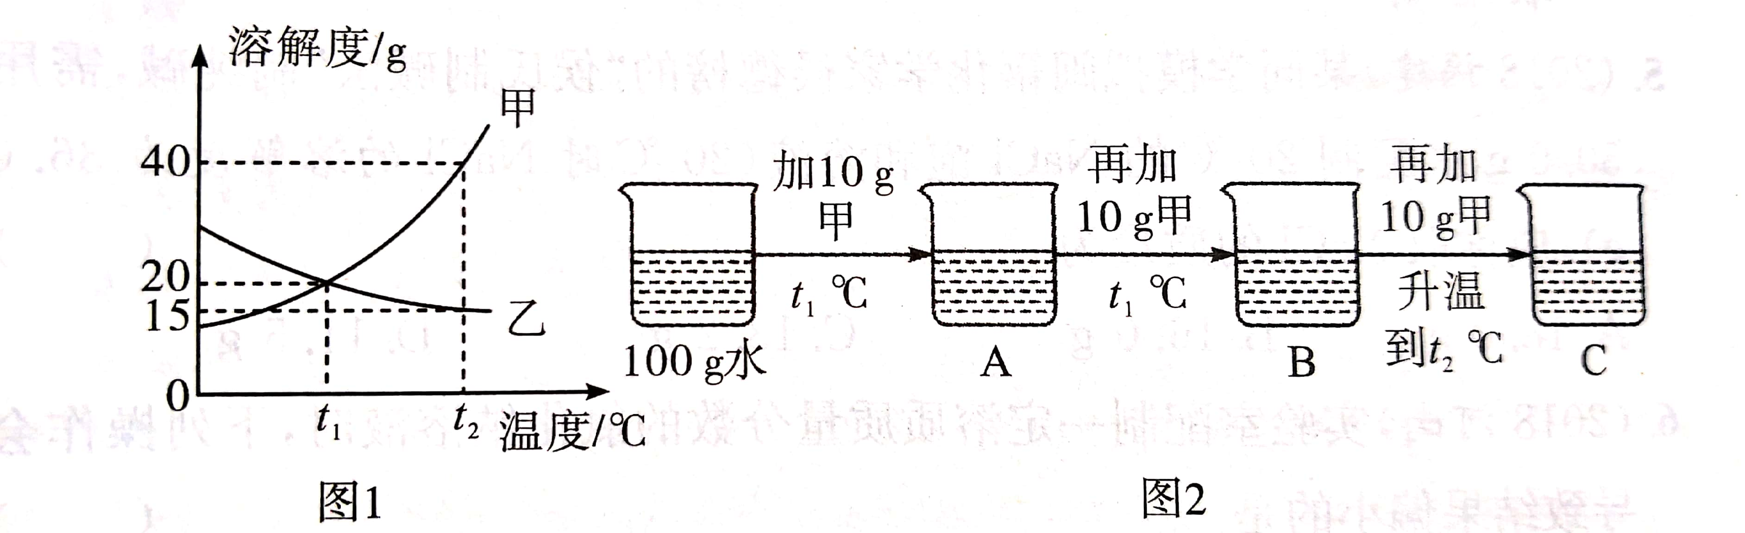
①溶解度随温度升高而增大的物质是 （填“甲”或“乙”）。
②某同学按图2所示进行实验，得到相应温度下的A、B、C溶液，在A、B、C三种溶液中属于饱和溶液的是 （填字母）。向溶液C中再加入25克甲，充分搅拌，恢复到t₂℃时，所得溶液中溶质的质量分数为 （结果精确到0.1%）。
③将t₂℃时的甲、乙两种物质的饱和溶液降温至t₁℃时，所得溶液中溶质的质量分数甲 乙（填“<”“=”或“>”）。
15.（8分）某化学兴趣小组在实验室用氯酸钾与二氧化锰的固体混合物，加热制取氧气时，发现制得的气体有刺激性气味，于是在老师的指导下对该气体成分进行探究。
【提出问题】
氯酸钾与二氧化锰混合加热后产生的气体是什么？
【查阅资料】
①氯酸钾与二氧化锰混合加热产生的气体只以单质形式存在；
②氯气Cl₂是黄绿色、有刺激性气味的气体，能溶于水并能与水反应生成盐酸和次氯酸（HClO），能使湿润的淀粉碘化钾试纸变蓝。
【猜想与假设】
猜想一：该气体为O₂； 猜想二：该气体为Cl₂；
猜想三：该气体为 。
【实验探究】
序号 | 实验操作 | 实验现象
① | 用排水法收集A、B两瓶气体，将带火星木条伸入A中，湿润的淀粉碘化钾试纸伸入B中 | A中带火星木条复燃，B中淀粉碘化钾试纸 | 猜想一成立
② | 用向上排空气法收集C、D两瓶气体，将带火星木条伸入C中，湿润的淀粉碘化钾试纸伸入D中 | C中带火星木条复燃，D中湿润的淀粉碘化钾试纸变蓝 | 猜想 成立
【反思与评价】
有同学认为实验①的结论不正确，原因是用排水法收集气体时，氯气会溶于水并与水发生反应，氯气与水反应的化学方程式为 。
【拓展应用】
（1）二氧化锰不仅能做催化剂，还可以做反应物，实验室常用二氧化锰与浓盐酸共热制取氯气，该反应的化学方程式为MnO₂+4HCl（浓）=Δ=MnCl₂+2H₂O+Cl₂↑，MnO₂中锰元素的化合价为 。
（2）该反应进行一小段时间后就不再产生气泡，此时反应物还大量存在，兴趣小组同学猜想是盐酸浓度变小了，造成反应停止，请设计实验方案证明该猜想是否正确 。
【注意：若答对以下小题奖励4分，化学试卷总分不超过60分。】
（3）将（1）中反应后的物质过滤，向滤液中滴加5%的过氧化氢溶液，发现产生大量气泡，一段时间后用带火星的木条检验木条复燃。滤液中的什么物质催化了过氧化氢分解，提出猜想并设计实验方案验证（不写出现象及结论）。
猜想一： ；猜想二： ；
设计实验： 。

三、计算题（本大题包含1小题，共6分。）
16.（6分）早在西汉时期的《淮南万毕术》中就记载“曾青得铁则化为铜“”成为现代湿法冶金的先驱。现有含1.6kg硫酸铜的工业废液，加入铁粉回收铜，请计算：
（1）硫酸铜中铜元素的质量分数
（2）理论上与硫酸铜反应消耗铁粉的质量。

化学答案
选择题
1.B 2.B 3.C 4.B 5.A 6.D 7.C 8.D 9.A 10.B
填空题
11.
（1）塑料 铁（或铬等）
（2）乳化
（3）C+O₂高温CO₂
（4）化学可以提高人们的生活质量（合理即可）
12.
（1）长颈漏斗 良好
（2）MnO₂ Zn+H₂SO₄=ZnSO₄+H₂↑
NaOH固体溶于水放热，锥形瓶内空气受热膨胀
（3）氢氧化钠溶液（合理即可）。
13.
（1）稀盐酸（或硫酸铜溶液）
Fe+2HCl=FeCl₂+H₂↑（或Fe+CuSO₄=FeSO₄+Cu）
（2）滤纸破损（或仪器不干净、滤液高于滤纸边缘等）
引流 ①
（3）把氧化铜全部溶解
14.
（1）D （2）C （3）甲 B 28.6% >
15
O₂和Cl₂ 不变色 三
Cl₂+H₂O=HCl+HClO
（1）+4
（2）向反应后的剩余物中加入浓盐酸并加热，观察是否有气泡产生（合理即可，2分）
附加题
盐酸 MnCl₂
分别取5ml5%的过氧化氢溶液与两支试管中，并分别加入五滴盐酸和五滴MnCl₂溶液，观察，用带火星木条检验（合理即可）。
计算题
16.
（1）40%
（2）0.56kg

